书法蕴哲学
2014年12月22日：光明日报 王文杰
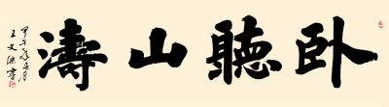卧听山涛（书法） 王文杰
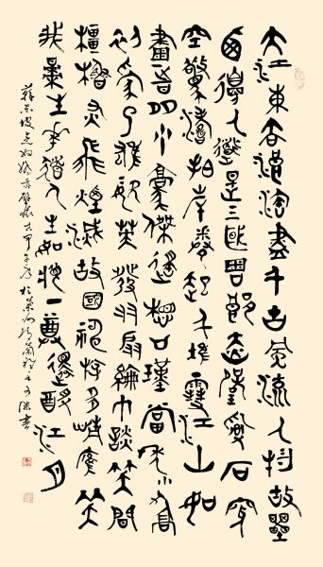苏轼《赤壁怀古》（书法） 王文杰
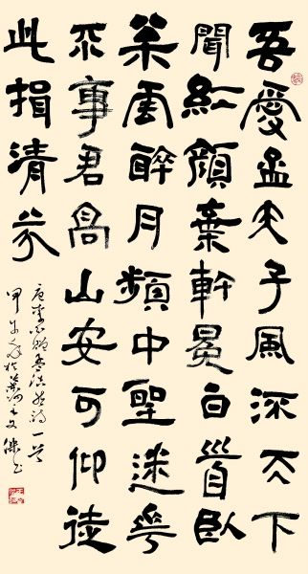李白《赠孟浩然》（书法） 王文杰
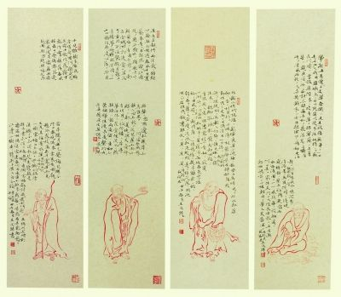古诗文集录四条屏（书法） 王文杰
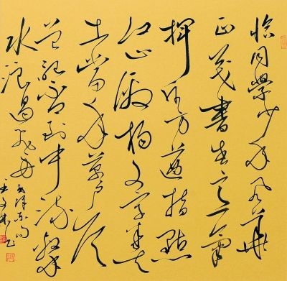毛泽东《沁园春·长沙》节录（书法） 王文杰
研究翰墨、鉴赏书法，是件至美之事。如果把研鉴中国书法比作剥洋葱，那么随着一层层洋葱被一片片地剥离开来，你会看见裹在最里面的葱心。这个隐而不露却生机勃勃，对于萌发书法片片生命新芽起着催生作用的葱心就是哲学。
一部泛黄的中国书法史几乎每一页都渗透着浓郁的哲学墨香。书法是活着的哲学雕塑，是几千年留在一个民族心里的文化活化石。不论是文字初创时闪烁着先人智慧启蒙之光留在兽骨、钟鼎、石器上的甲骨文、金文，还是那些先人、无名氏留在摩崖和石雕上的汉碑、魏碑，抑或是藏在典籍史册上魏晋、唐宋等各时代书家们的不朽之作，虽然时代不同，但无不将哲学意识艺术地注入了汉字笔法之中。
用哲学审视书法是一种大意境、大气象的高级精神审美活动。欣赏书法不仅要观表面之美，浮浅之象，更要看蕴含其中的内涵——书法骨子里的东西。如果从书法与哲学的双向思考来阐述二者之间的关系，可以说，哲学给书法注入了生生不息的生命基调，而书法则用纵横的神经线条、错落的骨骼、流动的脉络笔画和丰腴的血肉塑造了屹立东方、惊殊世界的文化巨人形象。一个民族的基因是文化，一个文化的前提是哲学。书法这个源远流长、在人类文明史上独放异彩的文化奇葩离不开哲学这块土壤。
辩证法赋予书法独特的东方神韵和梦幻般的风采。书法用线条、点划、字形、构架等将它自身规律性的东西固化为“千古不易”，也即书法中的“法”，而辩证法使书法在变幻莫测中变得气象万千充满魅力。仅以草书为例，一篇好的草书作品，它要表现为局部矛盾丛生、整体和谐统一；大起大落和平缓舒展的平衡把握；激情四溢和严守法度的相辅相成……从谋篇布局起笔开始，到落款署名盖上印章，应该是奔放与收敛、狂热与冷静、局部与整体的统筹运作和对立统一。
把哲学灵魂注入书法主要应关注摆兵布阵、谋篇布局，也就是人们所说的章法。苏东坡说他自己写字时“无意于佳乃佳”。其实，并不是“无意”，是意在书外、功在字外，意在其中、又出乎意外。苏东坡把他的才华、学养、灵感运用到他的书法创作中。学养为何物？即人的文化内涵。文化内涵离不开哲学滋养。有一种说法叫唐人重“法”，宋人尚“意”。“意”实际上就是冲破“法”而使书法获得新生——新的神韵、风采，这是需要哲学作底肥的。我以为，一个成功的书法家首先应该是一个哲学家，或者说具有强烈鲜明的哲学思维、哲学观点。于哲学大框架下来思考谋划书法，在不损害老祖宗传承的约定俗成“规范化”的前提下，千方百计使书法上下勾连，左右通达，前后照应，遵循法度但随机应变，固守传承但追求变化。要达到这样的状态，至少应关注这样一些关系：长与短，长短虽差，各任其性；大与小，打破均衡，大小各宜；断与连，连断不定，断连无法；粗与细，粗粗细细，不拘一格；疏与密，疏者奇疏，密者奇密；正与斜，正斜结伴，牵手相随；枯与湿，枯湿混淆，淡浓相宜；宽与窄，大开大合，宽窄不等……以指喻指者非指，不若以非者喻指之非指也，以马喻马者非马，不若以非马喻马之非马也。这些千奇万态能让创造者和欣赏者展开翅膀驰骋美之想象的比喻，说来说去，最终只讲了两个字：哲学。
书法中讲哲学，不是故弄玄虚一味只讲“意”而忽视“技”的锤炼的玄学。书法无论如何最终是靠线条点画来表现的。“书必有神、气、骨、血、肉，五者阙一，不为成书也”(苏东坡语)，五者皆离不开“技”。技术作为书法的核心是“一脉相承，千古不二”的，所谓“结字因时而转，用笔千古不易”。书法需要精确的技法，如穿针者，引线纳孔，毫厘有差，线不中窍。所谓“失之毫厘谬以千里”。有人专门作过研究，譬如写一“日”字，左竖为宾，宜轻而短；右竖为主，宜重而长；中画为宾，宜虚而婉；下画为主，宜实而动。一个只有寥寥四画的“日”字，作如此悉心的研究，可见书法技法的重要性。点勾画本身是有生命的，线条是带哲学灵性的。没有味道十足技法的书法，是无味之书。章法是书法的灵魂，技法是书法的生命。徒有技法，章法迷失，神采不生；光有章法，技法混混，无精打采。当技法与章法达到完美结合时，书法就步入了一个日臻完美的新境界了。

